#### 结论：intersection预测识别算法不能使用beam距离差判定

原因：

1. 因雷达点云在水平方向上存在分辨率波动问题
2. 线数少，地面beam距离出现波动
3. 矿洞如果是斜着向前会出现逻辑漏洞

#### 结论：判断洞口中心关键点不能用激光距离最大和

原因：

1. 岔道不规则，提前拐弯

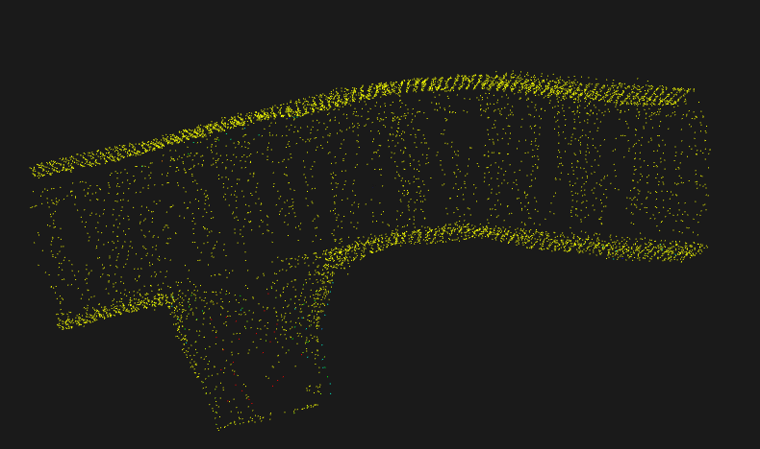

#### 结论：判断洞口中心关键点不能用最大最小距离

1. 原因：
   1. 尚不明确

